Задания муниципального этапа республиканской олимпиады школьников
по татарскому языку для русскоязычных учащихся
школ с обучением на русском языке
2024-25 учебный год, 6 класс

Время проведения (Үткәрү вакыты) – 150 минут Максимальный (максималь) балл – 74
- Придумайте название рисунку (3 балла) и составьте 3 вопроса (9 баллов) (максимальный балл – 12)
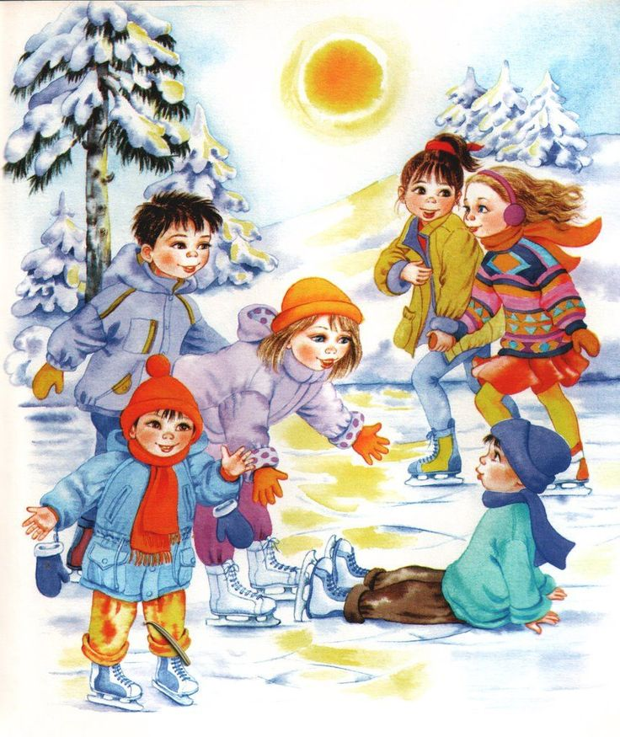
__________________________
1)_______________________________________________________________________________________________________________________________
2)___________________________________________________________________________________________________________________________________
3)_________________________________________________________________________________________________________________________________

2. Отгадайте загадку (максимальный балл – 4).
Бер иҗеге эш куша,
Икенчесе – бер чәчәк.
Кушып язсаң икесен,
Мичегездә пешәчәк.
Җавап ________________

3. Напишите антонимы (максимальный балл – 5).
1) килә – __________
2) көн – __________
3) ял – __________
4) файдалы – __________
5) ачыла – __________

4. Напишите пропущенные слова (максимальный балл – 6).
Кышкы тынлык
Болыт йоклый __________ ______(кайда?),
Аю йоклый ____________________(кайда?),
Балык – _____________________ (нәрсә?) төбендә ...
Җилләр үтә сак кына,
Басып бик йомшак кына
Черем итәр чак кына.
Шәүкәт Галиев

5. Переведите предложения (максимальный балл – 14).
1) Она работает в больнице.
__________________________________________________________________
2) Он часто получает письма.
__________________________________________________________________
3) Не забудь позвонить мне завтра.
__________________________________________________________________
4) В этом году декабрь теплый и без снега.
_____________________________________________________________________________________________________________________________
5) Ты никогда не опаздываешь в школу?
__________________________________________________________________
6) Oн oбычнo хoдит нa рaбoту пешкoм.
________________________________________________________________________________________________________________________________
7) Ты мoжешь взять нескoлькo кoнфет.
__________________________________________________________________

6. Предложения разбиты на части. Поставьте слова в правильном порядке и запишите (максимальный балл – 10).
1) сентябрьдә |Япониядә | башлана |елы | апрельдә | уку | түгел
_________________________________________________________________________________________________________________________________
2) аларда | гына | каникул | ай | җәйге| бер
_____________________________________________________________
3) Япониядә| эчендә | белем | алу| 3 | бара | ел| урта
____________________________________________________________________________________________________________________________________
4) бергә |кызлар | дәүләт | ала | мәктәпләрендә| белән| малайлар | белем |
_________________________________________________________________________________________________________________________________
5) ала | читтән | 15 | укый | мәктәптә| торып | укучылар| яшьтән
______________________________________________________________ __________________________________________________________________
7. Допишите окончания слов в предложениях (максимальный балл – 3).

№ | Предложения | Макс.кол-во баллов – 3 | Баллы
1. | Татарстан гербындагы канатлы барс нәрсә____ аңлата? | 0,5
2. | Барс – борынгы Болгар дәүләт_______ билгесе. | 0,5
3. | Элек бу җир_______ Барс кабиләләре яшәгән. | 0,5
4. | Халык аны үз әкият_________ канатлы итеп сурәтләгән. | 0,5
5. | Барс ирек____ ярата, читлек____ яши алмый. | 1
8. Переведите рекламные слоганы (максимальный балл – 5).
1) «Россия – щедрая душа» __________________________________________
2) «Всё будет хорошо»______________________________________________
3) «На всех дорогах страны» ________________________________________
4) «Мы заботимся о вас» ____________________________________________
5) «Танки грязи не боятся»___________________________________________
9. Напишите про свой идеальный день рождения (за каждое верное предложение – 3 балла, максимальное количество баллов – 15).
____________________________________________________________________________________________________________________________________________________________________________________________________________________________________________________________________________________________________________________________________________________________________________________________________________
__________________________________________________________________
__________________________________________________________________
__________________________________________________________________
_____________________________________________________________________________________________________________________________________________________________________________________________________

